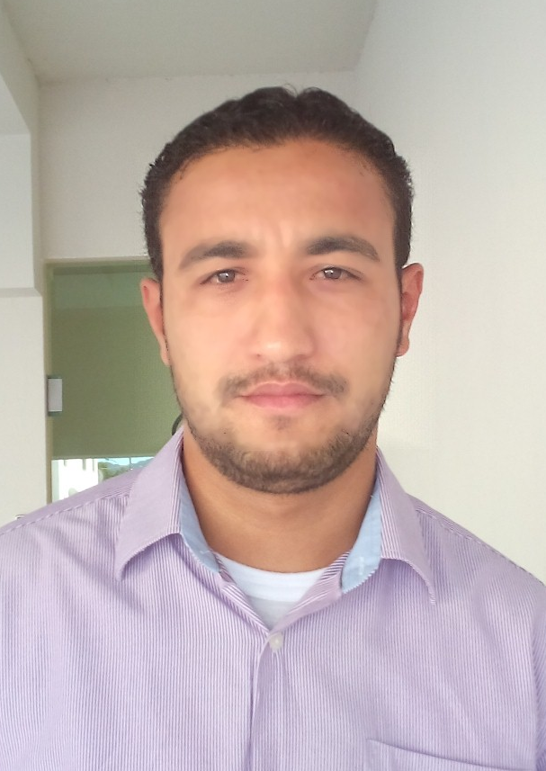
Anderson Fagundes Alfaro
Brasileiro, casado, 33 anos Itajai – SC Rua São Paulo, 270 Bairro - Cordeiros
Telefone: (47) 92739834 (47) 33689826 E-mail: anderson.alfaro@bol.com.br ou andersonalfaro2009@hotmail.com
objetivo

técnico em segurança do trabalho

FORMAÇÃO

- Carteira Nacional de Habilitação – Cat E
- Técnico em Segurança do Trabalho – MTE 9575
- Engenharia Civil – cursando noturno

EXPERIÊNCIA PROFISSIONAL

2015 – 2015 – Sulclean Serviços Ltda – Santa Maria - RS
Cargo: Encarregado Operacional de contratos
Principais atividades: Responsável pelo contrato com a Prefeitura Municipal de Santa Maria, referente a roçada de avenidas, ruas e praças públicas, limpeza urbana de vias urbanas e pintura de meio-fio, realizando o controle de frentes de trabalho, distribuição de EPI’s, palestras semanais de segurança do trabalho, admissional, demissional, aplicação de medidas disciplinares, controle de almoxarifado, relatório de consumo e gastos, realização de compras e relatório de metragem realizado no mês para fatura, além de controle de viaturas tais como manutenção e documentação.

2013 – 2015 – Construtora Jobim Ltda – Santa Maria - RS
Cargo: Técnico em Segurança do Trabalho
Principais atividades: Acompanhamento de atividades relacionadas a Segurança do Trabalho em canteiros de obra, tais como, ministrar treinamentos, fornecimento de Epi’s, coordenar a política de segurança baseado na OHSAS 18001, acompanhamento e adequação técnica em equipamentos e máquinas, como balancim, elevador de cremalheira, mini-grua e grua. Responsável pela operação de Grua, responsável pelo transporte de Grua de um canteiro para outro, acompanhamento de projetos e licenças na Prefeitura Municipal de Santa Maria.

qualificações e atividades complementares

- Técnico em Segurança do Trabalho – SEG.
- Curso de Responsável Técnico nas Atividades em Espaços Confinado.
- Curso de Relacionamento Interpessoal/Trabalho em Equipe, Expresso Medianeira.
- Curso de Direção Segura, Expresso Medianeira.
- MOPP Movimentação e Operação de Produtos Perigosos – CFC Padre Réus.
- Curso de Operador de Guindauto, SENAI.
- Curso de operador de Retroescavadeira, SEST SENAT.
- Condutor de Veículos de Transporte Escolar, SEST SENAT.
- Condutor de Veículos de Transporte Coletivo de Passageiros, SEST SENAT.
- Curso de Instrutor de Trânsito Teórico/Prático, SEST SENAT.
- Curso de Examinador de Trânsito, SEST SENAT.
- Curso de OHSAS 18001 – Sistema de Gestão em Segurança e Saúde do Trabalho. SINDITEST RS
- Dale Carnegie Course – DALE CARNEGIE TRAINING (liderança de equipes)

